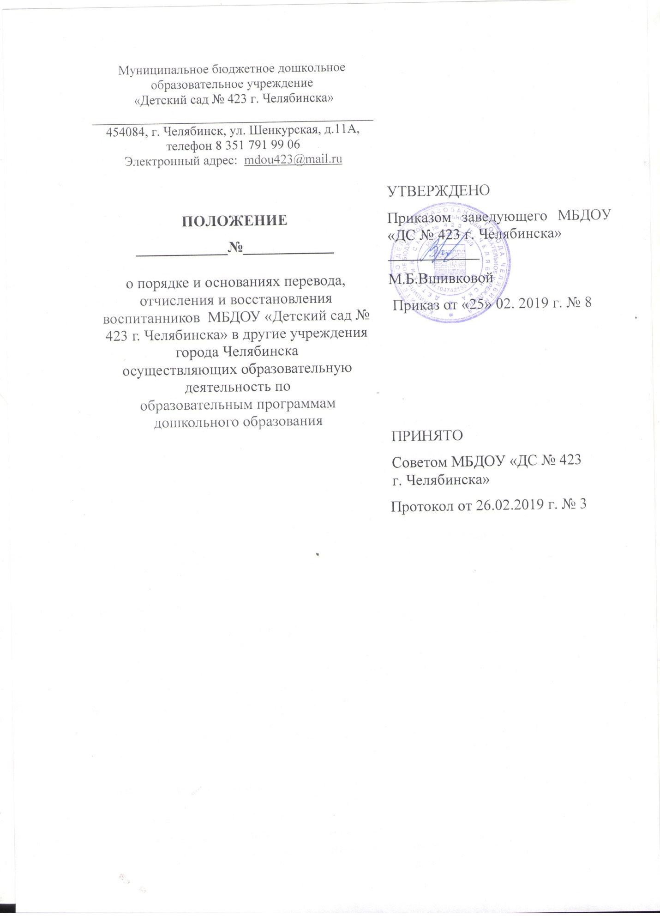

I. Общие положения
1.1 Настоящее Положение о порядке и основаниях перевода, отчисления и восстановления воспитанников (далее -Положение) регулирует порядок перевода, отчисления и восстановления воспитанников МБДОУ " ДС № 423 г.Челябинска".
1.2 Положение разработано в соответствии с Федеральным законом от 29.12. 2012г. № 273-ФЗ "Об образовании в Российской Федерации", Приказом Министерства образования и науки Российской Федерации от 28.12.2015г №1527«Об утверждении Порядка и условий осуществления перевода обучающихся из одной организации, осуществляющей образовательную деятельность по образовательным программам дошкольного образования, в другие организации, осуществляющие образовательную деятельность по образовательным программам соответствующих уровня и направленности», Приказом Министерства просвещения Российской Федерации от 21.01.2019 г. № 30 " О внесении изменений в Порядок и условия осуществления перевода обучающихся из одной организации, осуществляющей образовательную деятельность по образовательным программам дошкольного образования, в другие организации, осуществляющие образовательную деятельность по образовательным программам соответствующих уровня и направленности", Приказом Комитета по делам образования г.Челябинска «Об утверждении Положения о комплектовании воспитанниками муниципальных образовательных учреждений, осуществляющих образовательную деятельность по образовательным программам дошкольного образования, присмотр и уход, на территории города Челябинска» от 19.04.2018 г. № 744-у, Уставом учреждения и другими нормативными актами.
1.3 Положение о порядке и основаниях осуществления перевода, отчисления и восстановление воспитанников из МБДОУ №ДС № 423 г. Челябинска», в другие учреждения города Челябинска (далее - Порядок), устанавливают общие требования к процедуре и условиям осуществления перевода воспитанников из МБДОУ №ДС № 423 г. Челябинска», (далее - исходная организация), в другую организацию, осуществляющую образовательную деятельность по образовательным программам соответствующих уровня и направленности (далее - принимающая организация), в следующих случаях:
- по инициативе родителей (законных представителей) несовершеннолетнего воспитанника (далее - воспитанник);
- в случае прекращения деятельности исходной организации, аннулирования лицензии на осуществление образовательной деятельности (далее - лицензия);
- в случае приостановления действия лицензии.

1.4 Комитет по делам образования г. Челябинска осуществляет перевод воспитанников в МБДОУ «ДС № 423 г. Челябинска» из другой образовательной организации при наличии свободных мест с письменного согласия их родителей (законных представителей).
1.5 .Перевод воспитанников не зависит от периода (времени) учебного года.

II. Перевод воспитанника по инициативе его родителей (законных представителей)
2.1. О переводе воспитанников в МБДОУ «ДС № 423 г. Челябинска»,
при наличии свободных мест в нем, родители (законные представители) воспитанников обращаются с письменным заявлением в Комитет по делам образования г. Челябинска.
2.2.Для оформления перевода родители (законные представители) должны представить в Комитет по делам образования г. Челябинска следующие документы:
-письменное заявление родителей (законных представителей) о переводе;
-свидетельство о рождении ребенка;
-справку, подтверждающую зачисление ребенка в детский сад.
2.3.При наличии свободных мест в МБДОУ «ДС № 423 г. Челябинска». уполномоченный специалист Комитета по делам образования г. Челябинска оформляет направление о переводе в МБДОУ «ДС № 423 г. Челябинска». и передает руководителю детского сада направление, который доводит информацию о переводе детей до сведения родителей (законных представителей).
2.4.Родители (законные представители) обращаются в исходную организацию с заявлением об отчислении воспитанника в связи с переводом в МБДОУ «ДС № 423 г. Челябинска».
2.5.Исходная организация выдает родителям (законным представителям) копию личного дела воспитанника.
2.6. Копия личного дела воспитанника предоставляется родителями (законными представителями) воспитанника в МБДОУ «ДС № 423 г. Челябинска». вместе с заявлением о зачислении воспитанника в порядке перевода и предъявлением оригинала документов, удостоверяющего личность родителя (законного представителя) воспитанника.
2.7. В заявлении родителей (законных представителей) воспитанников о переводе в МБДОУ «ДС № 423 г. Челябинска». указываются:
1) фамилия, имя, отчество (последнее - при наличии) воспитанника;
2) дата и место рождения воспитанника;
3) фамилия, имя, отчество (последнее - при наличии) родителей (законных представителей) воспитанника;
4) адрес места жительства воспитанника, его родителей (законных представителей);
5) контактные телефоны родителей (законных представителей) воспитанника.
6) факт ознакомления родителей (законных представителей) с уставом принимающей организации, лицензией на осуществление образовательной деятельности, учебно-программной документацией и другими документами, регламентирующими организацию и осуществление образовательной деятельности, фиксируется в заявлении о зачислении обучающегося в указанную организацию в порядке перевода и заверяется личной подписью
родителей ( законных представителей) несовершеннолетнего обучающегося.
7) при приеме в порядке перевода на обучение по образовательным программам дошкольного образования выбор языка образования, родного языка из числа языков народов Российской Федерации, в том числе русского языка, как родного языка, осуществляется по заявлениям родителей (законных представителей) несовершеннолетних обучающихся.
2.8.После приема заявления и копии личного дела МБДОУ «ДС № 423 г. Челябинска»., заключает договор об образовании по образовательным программам дошкольного образования с родителями (законными представителями) воспитанника и в течении трех рабочих дней после заключения договора издает приказ о зачислении воспитанника в порядке перевода.
2.9. МБДОУ «ДС № 423 г. Челябинска». при зачислении воспитанника, отчисленного из другого детского сада, в течении двух рабочих дней с даты издания приказа о зачислении воспитанника в порядке перевода письменно уведомляет исходную организацию о номере и дате приказа о зачислении воспитанника в МБДОУ «ДС № 423 г. Челябинска».
2.10.На основании переданных личных дел в МБДОУ «ДС № 423 г. Челябинска»
на воспитанников формируются новые личные дела, включающие в том числе выписку из приказа Комитета по делам образования о зачислении в порядке перевода.

III. Перевод воспитанника в случае прекращения деятельности МБДОУ «ДС № 423 г. Челябинска»., аннулирования лицензии, в случае приостановления деятельности лицензии.

3.1.При прекращении деятельности МБДОУ «ДС № 423 г. Челябинска», в приказе Учредителя указывается принимающая организация либо перечень принимающих организаций, в которые будут переводиться воспитанники на основании письменных согласий их родителей (законных представителей) на перевод.
3.2.О предстоящем переводе МБДОУ «ДС № 423 г. Челябинска», в случае прекращения своей деятельности обязан уведомить родителей (законных представителей) воспитанников в письменной форме в течение пяти рабочих дней с момента издания приказа Учредителя о прекращении деятельности МБДОУ «ДС № 423 г. Челябинска»., а также разместить указанное уведомление на своем официальном сайте в сети Интернет.
3.3. О причине, влекущей за собой необходимость перевода воспитанника, МБДОУ «ДС № 423 г. Челябинска». уведомит родителей (законных представителей) воспитанников в письменной форме, а также разместит указанное уведомление на своем официальном сайте в сети Интернет:
-в случае аннулирования лицензии - в течение пяти рабочих дней с момента вступления в законную силу решения суда;
-в случае приостановления действия лицензии - в течение пяти рабочих дней с момента внесения в Реестр лицензий сведений, содержащих информацию о принятом федеральным органом исполнительной власти, осуществляющим функции по контролю и надзору в сфере образования, или органом исполнительной власти субъекта Российской Федерации, осуществляющим переданные Российской Федерацией полномочия в сфере образования, решении о приостановлении действия лицензии.
3.4. МБДОУ «ДС № 423 г. Челябинска», доводит до сведения родителей (законных представителей) воспитанников полученную от Учредителя информацию об организациях, реализующих образовательные программы дошкольного образования, которые дали согласие на перевод воспитанников, а также о сроках предоставления письменных согласий родителей (законных представителей) воспитанников на перевод воспитанников в принимающую организацию.
3.5 После получения письменных согласий родителей (законных представителей) воспитанников МБДОУ «ДС № 423 г. Челябинска» издает приказ об отчислении воспитанников в порядке перевода в принимающую организацию с указанием основания такого перевода (прекращение деятельности МБДОУ «ДС № 423 г. Челябинска», аннулирование лицензии, приостановление деятельности лицензии).
3.6. В случае отказа от перевода в предлагаемую принимающую организацию родители (законные представители) воспитанника указывают об этом в письменном заявлении.
3.7. МБДОУ «ДС № 423 г. Челябинска», передает в принимающую организацию списочный состав воспитанников, письменные согласия родителей (законных представителей) воспитанников, личные дела.

1V. Порядок и основания перевода воспитанника внутри учреждения.
4.1. Продолжительность и сроки пребывания в каждой в группе определяется возрастом воспитанника, в которой он находится один учебный год.
4.2. На первое сентября все воспитанники переводятся в следующую возрастную группу (на год старше), соответствующей возрасту воспитанника. Заведующий издает приказ о переводе не позднее 31 августа каждого года.
4.3 .Перевод воспитанника по инициативе родителей (законных представителей) производится лишь в интересах воспитанника при наличии свободных мест в другой возрастной группе, соответствующей возрасту воспитанника или в возрастную группу на год старше (или младше).
4.4. Временный перевод воспитанников в другую группу по инициативе учреждения производится в случае карантина в группе, аварийных ситуаций, препятствующих осуществлению образовательной деятельности и создающих угрозу жизни и здоровью воспитанников, в период летних отпусков работающих и воспитанников МБДОУ, иным, независящим от участников образовательных отношений, причинам.
4.5. Основанием для перевода согласие родителей (законных представителей) о временном переводе с последующим изданием приказа руководителем учреждения.

V. Порядок и основания отчисления из МБДОУ «ДС № 423 г. Челябинска»
5.1. Отчисление воспитанника из МБДОУ «ДС № 423 г. Челябинска» производится на основании письменного заявления родителей (законных представителей) воспитанника:
-в связи с получением образования (завершением обучения);
-досрочно, в следующих случаях:
-по инициативе родителей (законных представителей) воспитанника, в том числе в случае перевода воспитанника для продолжения освоения образовательной программы в другую образовательную организацию, осуществляющую образовательную деятельность;
5.2.Основанием для прекращения образовательных отношений является приказ заведующего МБДОУ «ДС № 423 г. Челябинска» об отчислении.
5.3.Права и обязанности воспитанника МБДОУ «ДС № 423 г. Челябинска», предусмотренные законодательством об образовании и локальными актами учреждения, прекращаются со дня его отчисления.
5.4.Досрочное отчисление воспитанника из МБДОУ «ДС № 423 г. Челябинска» по инициативе родителей (законных представителей) воспитанника не влечет за собой возникновение каких-либо дополнительных, в том числе материальных, обязательств перед учреждением.
5.5.При отчислении воспитанника по инициативе родителей (законных представителей) заведующий:
-принимает заявление родителей (законных представителей) об отчислении ребенка из учреждения с указанием: фамилии, имени, отчества (при наличии) воспитанника, даты рождения, направленности группы, причины отчисления;
-издает в трехдневный срок (после принятия заявления) приказ об отчислении воспитанника указанием причины отчисления;
-выдает родителям (законным представителям) медицинскую карту ребенка.
5.6. Перечень документов личного дела ребенка, передаваемый при отчислении в порядке перевода.
-копия заявление родителей (законных представителей) о приеме ребенка в учреждение;
-медицинское заключение (медицинская карта ребенка);
-копия заключения психолого -педагогической комиссии (при наличии)
-копия договора об образовании по образовательным программам дошкольного образования с родителями (законными представителями) ребенка;
-копия приказа о зачислении ребенка в учреждение.
5.7. В детском саду после ухода ребенка путем перевода в другое учреждение остается:
-оригинал договора об образовании по образовательным программам дошкольного образования с родителями (законными представителями) воспитанника,
-оригинал заявлений и приказов о зачислении и отчислении воспитанника в учреждение;
-приказ об отчислении воспитанника в порядке перевода с указанием принимающей организации;
-уведомление от принимающей организации о зачислении воспитанника.
-копия направления о переводе или копия комплектационного списка,
-копия свидетельства о рождении.

VI. Порядок и основания для восстановления воспитанника.
6.1. Воспитанник, отчисленный из учреждения по инициативе родителей (законных представителей) до завершения освоения основной образовательной программы дошкольного образования имеет право на восстановление по заявлению родителей (законных представителей) при наличии в МБДОУ «ДС № 423 г. Челябинска» свободных мест.
6.2.Основанием для восстановления воспитанников является приказ заведующего МБДОУ «ДС № 423 г. Челябинска».
6.3.Права и обязанности участников образовательных отношений, предусмотренные законодательством в сфере образования и локальными актами МБДОУ «ДС № 423 г. Челябинска», возникают с даты, указанной в приказе, восстановления воспитанника МБДОУ «ДС № 423 г. Челябинска».

